实验一

SA20225085 朱志儒

**实验要求**

根据下面的需求描述，使用SAP(Sybase) Power Designer 16.6设计相应的数据库概念模型，并转换成MySQL上的物理数据库结构。

某银行准备开发一个银行业务管理系统，通过调查，得到以下的主要需求：

银行有多个支行。各个支行位于某个城市，每个支行有唯一的名字。银行要监控每个支行的资产。 银行的客户通过其身份证号来标识。银行存储每个客户的姓名及其居住的街道和城市。客户可以有帐户，并且可以贷款。客户可能和某个银行员工发生联系，该员工是此客户的贷款负责人或银行帐户负责人。 银行员工也通过身份证号来标识。员工分为部门经理和普通员工，每个部门经理都负责领导其所在部门的员工，并且每个员工只允许在一个部门内工作。每个支行的管理机构存储每个员工的姓名、电话号码、 家庭地址及其经理的身份证号。银行还需知道每个员工开始工作的日期，由此日期可以推知员工的雇佣期。 银行提供两类帐户——储蓄帐户和支票帐户。帐户可以由2个或2个以上客户所共有，一个客户也可有两个或两个以上的帐户。每个帐户被赋以唯一的帐户号。银行记录每个帐户的余额 、开户的支行以及每个帐户所有者访问该帐户的最近日期。另外，每个储蓄帐户有其利率，且每个支票帐户有其透支额。 每笔贷款由某个分支机构发放，能被一个或多个客户所共有。每笔贷款用唯一的贷款号标识。银行需要知道每笔贷款所贷金额以及逐次支付的情况（银行将贷款分几次付给客户）。虽然贷款号不能唯一标识银行所有为贷款所付的款项，但可以唯一标识为某贷款所付的款项。对每次的付款需要记录日期和金额。

**概念模型**

概念模型如文件Bank Database CDM.cdm所示：

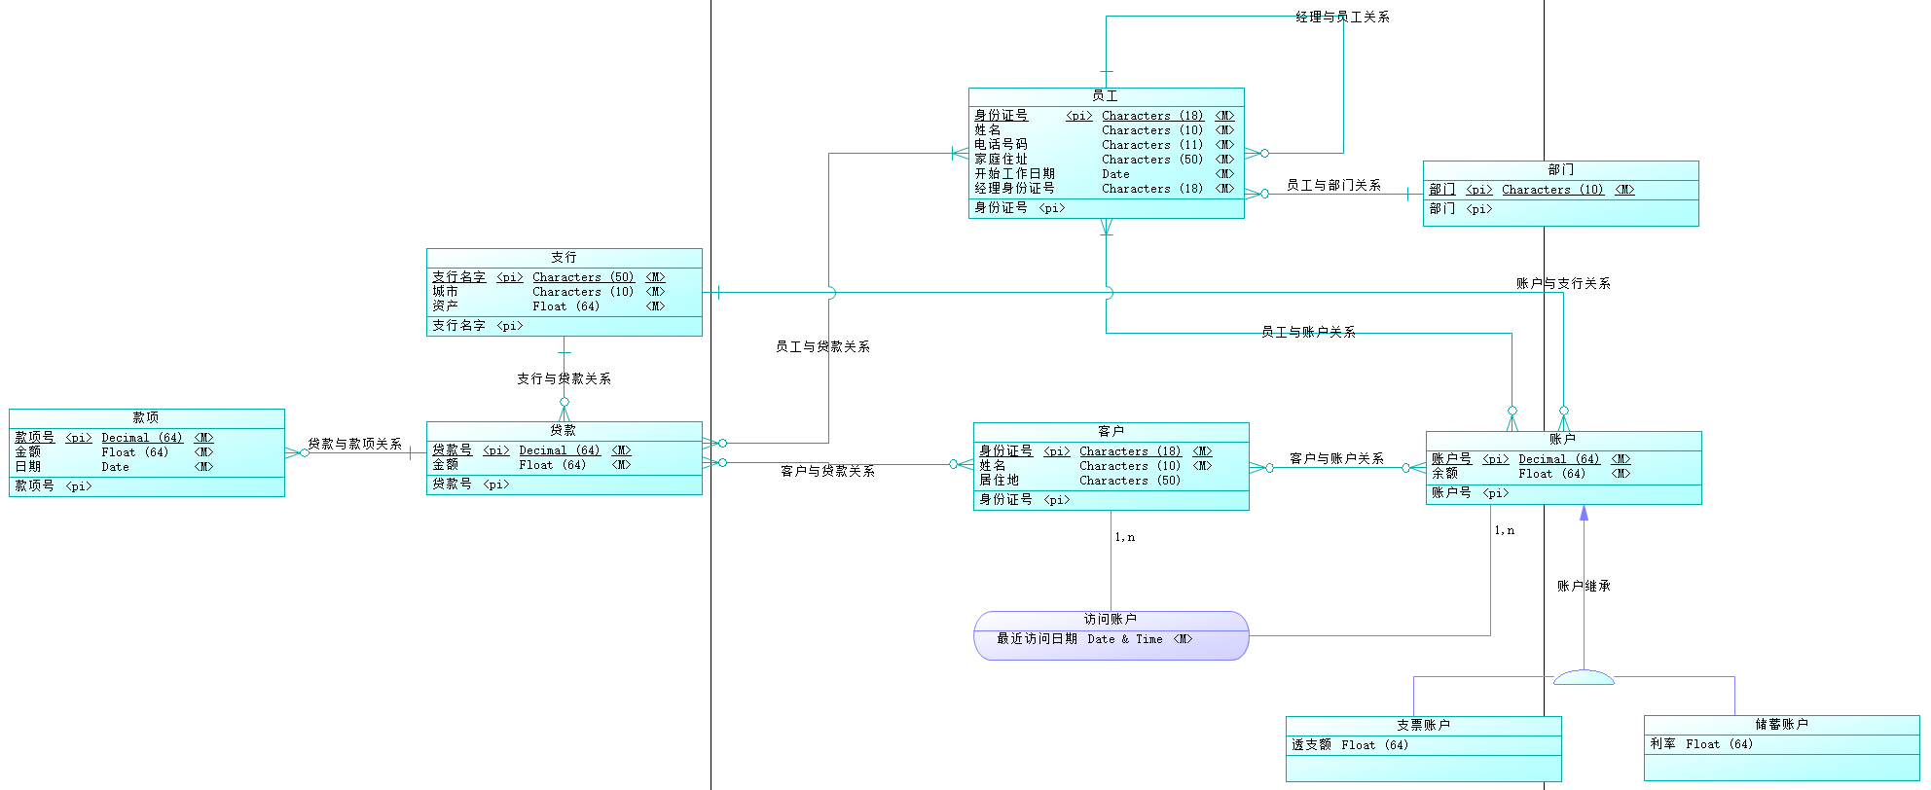

**实体**

对需求进行分析，抽取基本的实体对象：客户、支行、员工、部门、账户、贷款、款项。

**客户实体**

银行的客户通过其身份证号来标识，银行存储每个客户的姓名及其居住的街道和城市，所以基本属性有身份证号、姓名和居住地，其中身份证号为主键。

**支行实体**

各个支行位于某个城市，每个支行有唯一的名字，银行要监控每个支行的资产，所以基本属性有支行名字、城市和资产，其中支行名字为主键。

**账户实体**

每个帐户被赋以唯一的帐户号，银行记录每个帐户的余额，所以基本属性有账户号和余额，其中账户号是主键。

**储蓄账户实体**

储蓄账户继承自账户实体，每个储蓄帐户有其利率，所以基本属性还有利率。

**支票账户实体**

支票账户继承自账户实体，每个支票帐户有其透支额，所以基本属性还有透支额。

**员工实体**

银行员工通过身份证号来标识，每个支行的管理机构存储每个员工的姓名、电话号码、 家庭地址及其经理的身份证号，银行还需知道每个员工开始工作的日期，由此日期可以推知员工的雇佣期，所以基本属性有身份证号、姓名、电话号码、家庭住址、开始工作日期、经理身份证号，其中身份证号为主键。

**部门实体**

每个部门经理都负责领导其所在部门的员工，并且每个员工只允许在一个部门内工作，所以基本属性有部门，其中部门是主键。

**贷款实体**

每笔贷款由某个分支机构发放，每笔贷款用唯一的贷款号标识，银行需要知道每笔贷款所贷金额，所以基本属性有贷款号和金额，其中贷款号是主键。

**款项实体**

对于款项实体，银行需要知道每笔贷款逐次支付的情况（银行将贷款分几次付给客户），对每次的付款需要记录日期和金额，所以基本属性有款项号、金额和日期，其中款项号是主键。

**关系**

**客户与账户关系**

由于客户可以有帐户，客户可能和某个银行员工发生联系，该员工是此客户的银行帐户负责人，帐户可以由2个或2个以上客户所共有，一个客户也可有两个或两个以上的帐户，银行记录每个帐户的所有者访问该帐户的最近日期。所以客户与账户存在多对多关系。

**客户与贷款关系**

由于客户可以贷款，每笔贷款能被一个或多个客户所共有，客户可能和某个银行员工发生联系，该员工是此客户的贷款负责人。所以客户与贷款存在多对多关系。

**贷款与支行关系**

由于每笔贷款由某个分支机构发放，所以贷款与支行是多对一关系。

**贷款与款项关系**

由于银行需要知道每笔贷款逐次支付的情况（银行将贷款分几次付给客户），所以贷款与款项是一对多关系。

**贷款与员工关系**

由于员工是客户的贷款负责人，所以贷款与员工是多对多关系。

**员工与经理关系**

由于每个部门经理都负责领导其所在部门的员工，所以员工与经理是多对一关系。

**员工与部门关系**

由于每个员工只允许在一个部门内工作，所以员工与部门是多对一关系。

**员工与账户关系**

由于员工是客户的账户负责人，所以员工与账户是多对多关系。

**账户与支行关系**

由于银行记录每个帐户的开户支行，所以账户与支行是多对一关系。

**物理模型**

物理模型如文件Bank Database PDM.pdm所示：

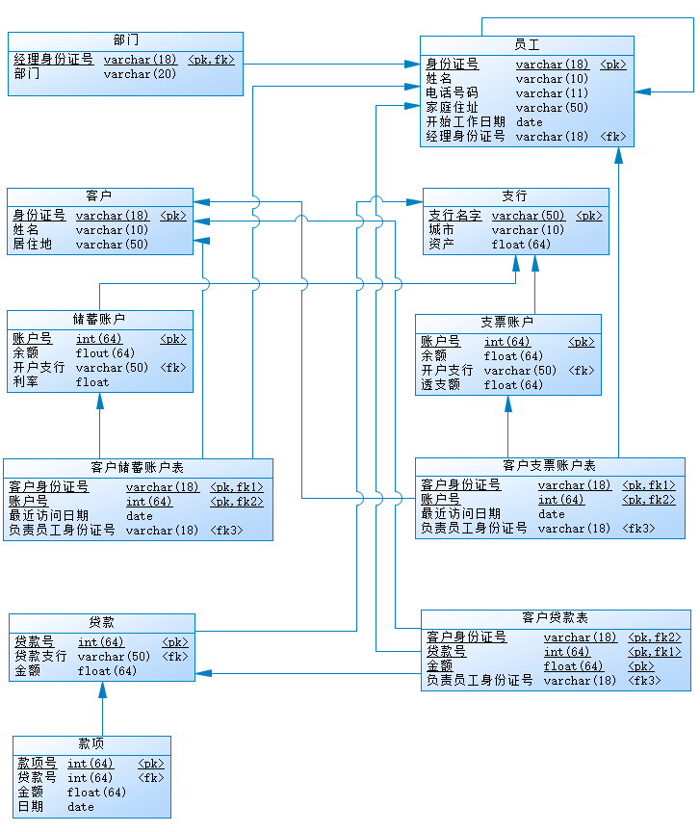

**MySQL上的物理结构**

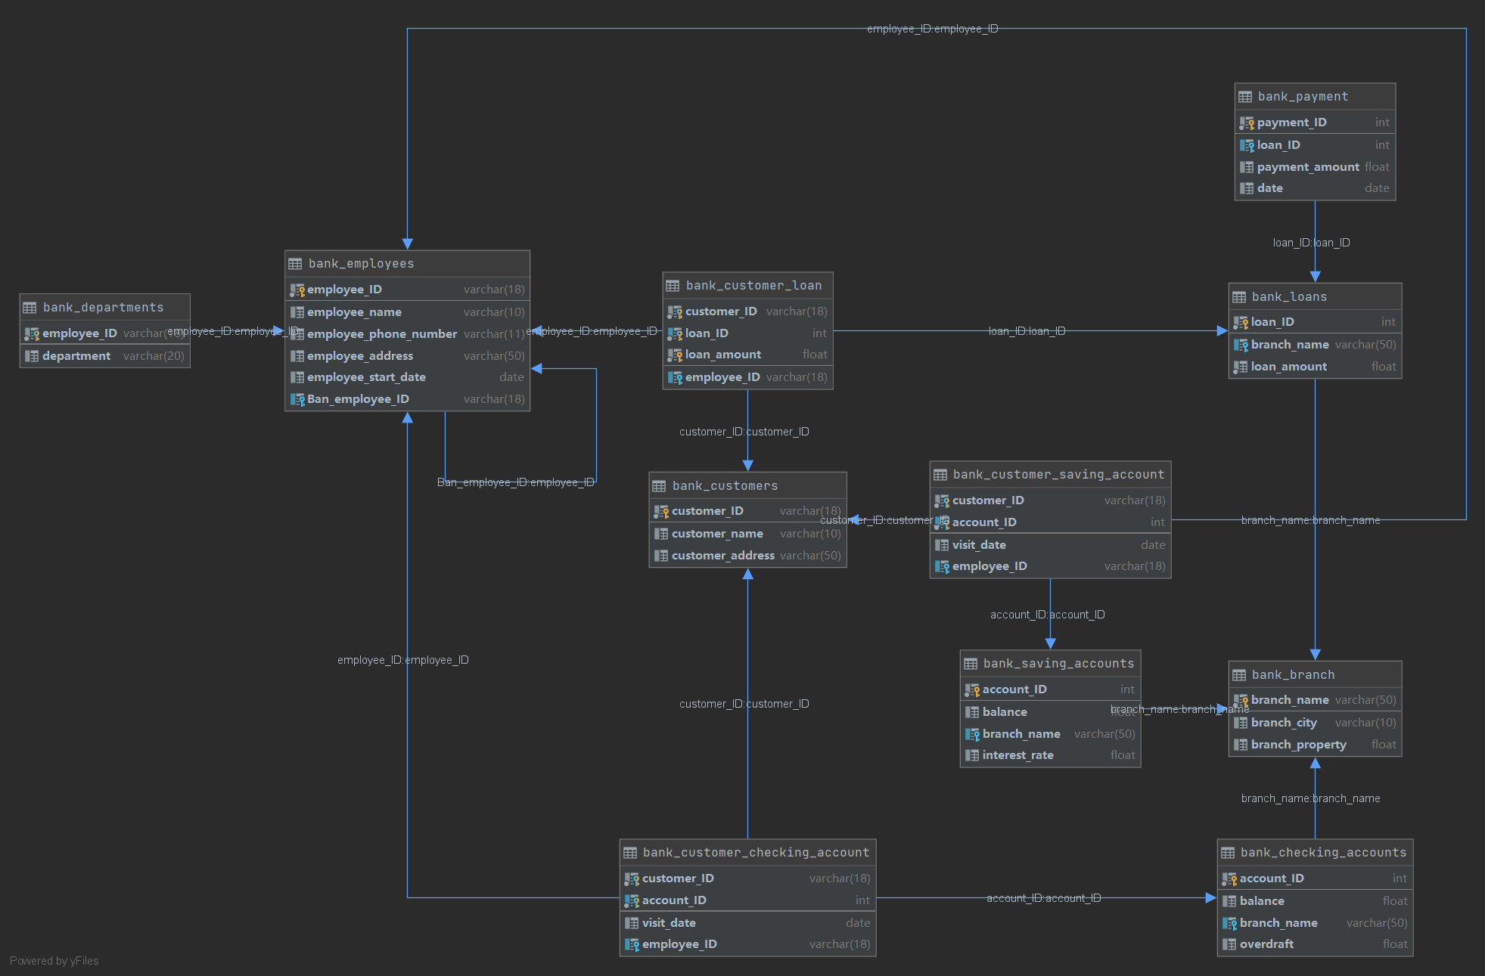

SQL代码见文件Bank Database SQL.sql。